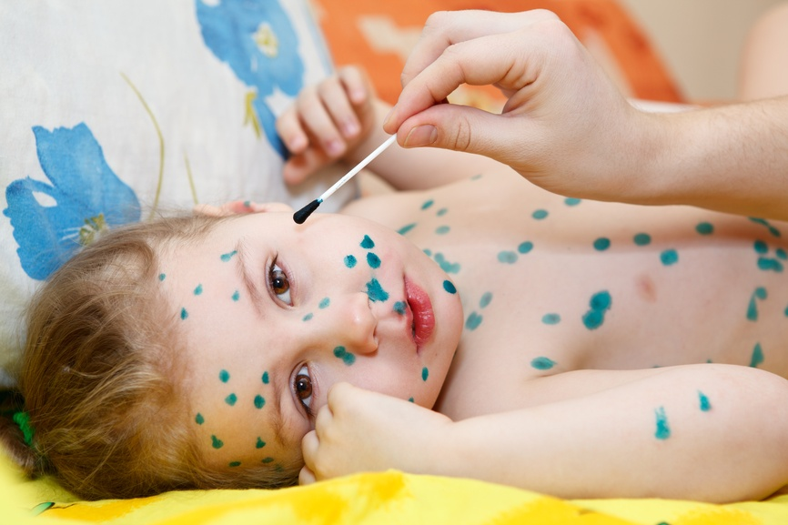
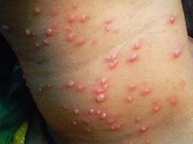
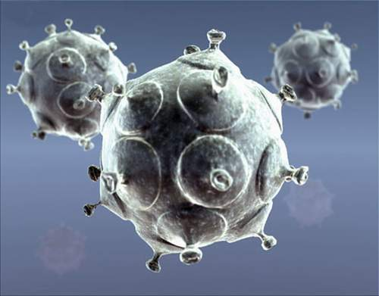
Ветряная оспа
Ветряная оспа является очень заразным инфекционным заболеванием, его появление характерно в детском возрасте, как правило, до 10 лет, но бывают и исключения. Вирус оспы распространяется исключительно воздушно-капельным путем.
Симптомы ветряной оспы (ветрянки):
Инкубационный период ветрянки составляет от 11 дней до 21 дня с момента инфицирования, после чего появляются общие симптомы, так называемые, косвенные: недомогание, лихорадка (вероятно, не высокая) и отсутствие аппетита.
Полное развитие ветряной оспы является наиболее распространенным в те дни, когда наблюдаются начальные симптомы. Проявляется это так:
• зудящая сыпь
а) обычно первые пятна появляются на туловище, а затем распространяются на другие части тела, включая не только кожные покровы, но и слизистые оболочки;
б) пятна в течение болезни меняют свой характер: на начальном этапе это красные пятна, которые затем превращаются в наполненные жидкостью пузырьки, а те, в свою очередь приобретают форму струпа. После заживления остаются пятнышки немного бледного цвета;
в) сыпь появляется волнообразно;
• лихорадка.
Эти симптомы (сыпь и общее недомогание и лихорадка), у ребенка могут появиться с различной интенсивностью. Степень тяжести может колебаться от очень легкой до очень тяжелой. Как правило, тяжелое течение ветрянки встречается у детей с сильно ослабленным иммунитетом. Для них, болезнь может быть особенно опасной (существует риск развития осложнений, более высокая смертность).
Больной ребенок может заразить окружающих, капельным путем начиная за 2-3 суток до появления сыпи и заканчивая моментом, когда на коже все прыщи будут преобразованы в струпья, это происходит примерно через неделю после первого появления прыщей.
Лечение ветряной оспы (ветрянки):
Дети с ослабленной иммунной системой не могут перенести это заболевание в легкой форме, поэтому крайне необходимо:
1. постельный режим в период развития болезни;
2. медикаментозное лечение (подбирается индивидуально лечащим врачем)
3. обильное питье;
4. симптоматическое лечение, которое в основном, заключается в использовании предохранительных мер, т.е облегчить ребенку зуд кожи, чаще всего для этого применяются: мази, порошок цинка, ванны или компрессы с пищевой содой;
5. наблюдение врача.
Контактирующих детей (особенно с ослабленным иммунитетом) :
1. необходимо изолировать;
2. проконсультироваться с врачом;
3. в случае развития заболевания сразу же необходима госпитализация и лечение, назначенное специалистом.
Осложнения:
В основном обострения развиваются у больных ветряной оспой (ветрянкой) детей с ослабленным иммунитетом и включают в себя:
• воспаление мозговых оболочек и головного мозга;
• пневмония;
• смертельный исход.
В случае возникновения ветряной оспы у беременной женщину (первый триместр беременности), заболевание может вызвать врожденные дефекты у ребенка.
Профилактика:
Наиболее эффективным для профилактики ветряной оспы (ветрянки) является вакцинация. Это пожалуй единственный способ уберечь ребенка. И естественно нужно стараться не допускать контакта с инфицированными детьми, хотя это не всегда возможно.

